Встреча поколений
концерт детской музыкальной школы

Мы продолжаем знакомить членов «Клуба золотого возраста» с творческими коллективами города Рославль.
В Рославльской детской музыкальной школе им. М. И. Глинки состоялся отчетный концерт ансамбля «Ростислав».
Фольклорный ансамбль «Ростислав» был создан в 1994 году.
Коллектив занимается при ДК «Россия» города Рославля. В состав входят более 60 человек. Младший ансамбль – дети от 4 до 9 лет, средний ансамбль – дети от 10 до 14 лет и старший детский состав – дети от 14 до 18 лет. В 2000 году образовался взрослый состав от 18 до 35 лет. В 2004 году ансамбль «Ростислав» получил звание «Народный коллектив».

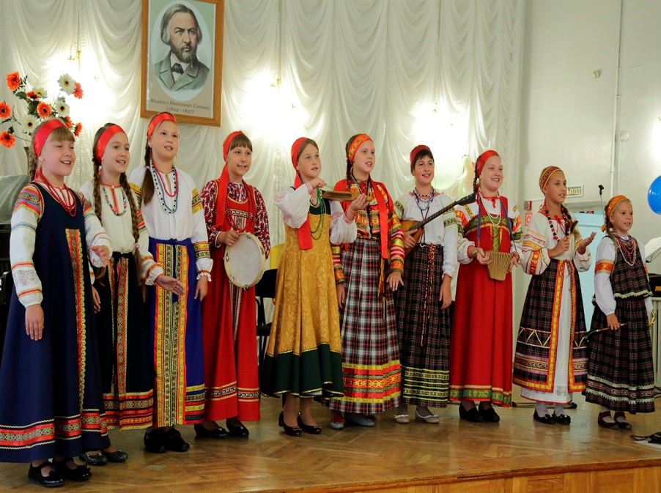

В репертуар ансамбля входят старинные народные песни и их обработки различных областей России, но предпочтение отдаётся родной Смоленщине. Ансамбль «Ростислав» регулярно защищает честь родного города и области на международных фестивалях и конкурсах.

Все эти годы бессменным вдохновителем, руководителем и педагогом является Скачкова Ольга Васильевна. Более 20 лет она взращивала свой коллектив, стараясь преумножить интерес юного поколения к традиционной культуре, народной песне. Дети с удовольствием приходят на занятия, где учатся не только петь, но и танцевать, играть на народных инструментах, знакомятся с традициями и обрядами, а также ведут активную пропаганду традиционного фольклора на территории города, принимают участие в различных проектах и концертах, на различных площадках города и за его пределами.

За 27 лет существования ансамбль и его солисты постоянно участвуют в международных конкурсах и показывают высокий уровень подготовки.
Это участие в съёмках программы ОРТ «Утренняя звезда», студия Ю. Николаева,
2002 год – лауреаты 1 степени Международного конкурса «Роза ветров» город Москва, 2013-2014 года – лауреаты Международного конкурса «Метелица» город Санкт-Петербург.
«Ростислав» один из сильнейших коллективов области, принимая участие в международных, всероссийских конкурсах показывает высокие показатели среди солистов. Среди них лауреаты I, II, III степени.
Многие ученики, благодаря занятиям в ансамбле, решили связать свою жизнь с музыкой и поступили в музыкальные школы и высшие учебные заведения культуры, чтобы продолжить традиции родного ансамбля «Ростислав».

